9 семинар сабағы. Табиғи витаминдер, жалпы және спецификалық химиялық қасиеттері. Бөліп алу әдісі, сапалық реакциясы. Сандық анықтау.
В2 дəрумені – рибофлавин. В2 дəруменнің ашылуы В1 дəруменнің зертте- луімен байланысты. Бұл екі дəрумен табиғи өнімдерде бірге кездеседі. В2 дəруменнің құрылымы 1933 жылы Кун жəне оның əріптестері 10000 дана жұмыртқаның сары уызынан 30 мг таза дəрумен бөліп алу арқылы анықтады. Ал 1935 жылы Каррер В2 дəруменін синтездік жолмен алды.
Химиялық құрылымы мен қасиеттері. В2 дəрумені молекуласының құрылым негізінде изоаллоксазин сақинасы (өзара жалғасқан 3 сақина), оның екі метил тобы жəне көміртегінің бес атомы бар рибитол спиртінің қалдығы жата- ды. Өзінің сары түсіне («флавос» сары деген сөз) жəне молекуласындағы риби- толға байланысты В2 дəрумені рибофлавин деп аталады, ал сүттен бөлініп алын- ған дəруменнің лактофлавин деген атауы бар.
Рибофлавин – сары түсті қатты зат, суда нашар ериді (25°С кезінде л/100 мг шамасындай). Спиртке судағыдан да нашар ериді. Хлороформда, ацетонда, бензолда, эфирде іс жүзінде ерімейді. Қышқыл ортада жақсы ериді.
Рибофлавин ыстық температураға төзімді, 120°С температурада бірнеше сағат қайнатады. Ал тиминді осындай жағдайда ұстаған кезде 15 минуттың ішінде бұзылып ыдырайды. Рибофлавин жарықтың əсеріне өте сезімтал, оның əсерінен түгелдей бұзылады. Азық-түлік өнімдерін сақтау кезінде бұл жағдайды ескеру қажет.

Табиғи қосылыстар химиясының негіздері
Өсу дəрумені. Ересек адамдар үшін тəуліктік мөлшері 2-4 мг. Рибофлавин молекуласындағы негізгі гетероциклды қосылыс – изоаллооксизин, онда 9- орындағы N- атомына бес атомды спирт рибитол байланысқан.

CH2 (CHOH)3 CH2OH
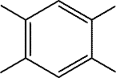
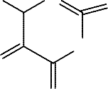
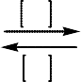
H3C N N O
H2

NH
H3C N O
O

CH2 (CHOH)3 CH2OH
H
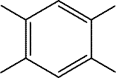
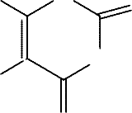
H3C N N O

NH
H3C N
H
O

Бұл дəруменнің биологиялық белсенді түрі флавинмононуклеотид (ФМН) жəне флавинадениннуклеотид (ФАД). ФМН-рибофлавиннің фосфатпен түзген кешені, ал ФАД рибофлавиннің аденил қышқылымен түзген кешені болып табылады.
АВИТАМИНОЗ. В2 – авитаминоз ауруы дəрумен жеткіліксіз бола бастаған- нан немесе азық-түлікте жəне жем-шөпте ол мүлде болмағаннан кейін 3-4 ай өткен соң білінеді.
- В2 – авитаминоз сырқатына тəн құбылыс көз ауруынан басталады. Көз жұқпалы емес конъюктивит сырқатына ұшырайды. Көздің қасаң пердесі қабынады, көз айнасы тұнжырап қарауытады.
- Рибофлавиннің жеткіліксіздігі салдарынан жас малдың өсуі тоқталады.
- Тері ауруға ұшырайды.
- Бұлшық еттер бірден əлсіреп, нашарлайды.
- В2 – авитаминоз кезінде үй құстарының жұмыртқалауы нашарлайды.
- Авитаминоз ауруы асқынған кезде организм тырысып, сал болады.
Табиғатта таралуы. Рибофлавинді өсімдіктер мен жануарлар синтездеп жасайды. Бұл дəруменге бай өнімдер – бауыр, ашытқы, бидай, қара бидай, бұр- шақ тұқымдас өсімдіктер. Ол сүтте, жұмыртқада, бүйректе болады. В2 дəрумені жануарлар өнімдерінде жəне ұлпасында бос күйінде кездеседі, ал негізінде нуклеотид туындылары түрінде жəне ақуыздармен байланысқан күйінде болады. В2 дəруменін жануарлардың қажет етуі жем-шөптің құрамына байланысты. Жем-шөп рационында ақуыз мөлшері көбейген сайын оны пайдалану шамасы да арта түседі. Ол дəруменді шошқаға, тауықтарға жəне итке беру қажет. В2 дəруменнің жетіспеуін ірі қара, жылқы, қой онша сезінбейді, өйткені ол дəруменді бұл аталған жануарлардың асқорыту жолында микроорганизмдер синтездеп жасайды.
Адамға əр тəулікке қажет мөлшері 2,0-2,5 мг.
Бұл дəрумен барлық жануарлар жəне өсімдіктер ұлпасында кездеседі.
Өсімдікте көп мөлшерде шоғырланбайды.

Г. Ш. Бурашева, Б. Қ. Есқалиева, А. К. Умбетова
В6 дəрумені (дерматитке қарсы). В6 дəрумені дегеніміз дəрумендік қабілет көрсететін 3-оксипиридиннің үш туындысы: пиродоксин (пиродоксол), пиридоксаль жəне пиридоксамин.

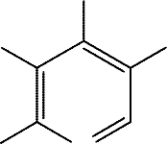
CH2
HO

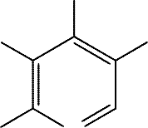
NH2
CH2OH HO

CH2OH

CH2OH HO
O
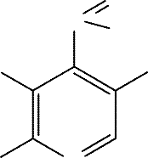
C H
CH2OH

H3C
N
пиридоксамин
H3C
N
пиридоксин
H3C
N
пиридоксаль

В6 дəруменнің үш түрі де қышқылдар мен сілтілердің əсеріне тұрақты. Əсіресе бейтарап жəне сілтілік ортада ультракүлгін сəулесінің əсерінен тез бұзылады.
Табиғатта таралуы. В6 дəруменін жасыл өсімдіктермен көптеген микроорга- низмдер синтездеп шығарады. Жануарлар ұлпасында жəне азық-түлікте бұл дəрумен негізінде придоксал, пиридоксамин түрінде жəне олардың фосфорлы эфирлері түрінде кездеседі.
В6 дəрумені жұмыртқаның сары уызында, жануарлар бауырында, сəбізде, бидайда, қара бидайда, ашытқыда көп.
В6 дəруменін ересек адамдар тəулігіне 1,5-2мг , балаларға 0,4 мг-нан қабыл- дап тұру қажет.
Емге қолдану. Пиродоксинді əртүрлі ауруда қолданады. В6 авитаминозда, екіқабат əйелдер токсикозында, анемияда, радикулитте, невритте, невралгияда, сусамыр ауруында, атеросклерозда, қатты жəне созылмалы гепаттитте, нейродермитте, псориазда жəне басқа ауруларда пайдаланылады.
Авитаминоз кезінде тері қабынып, дерматит ауруына ұшырайды, тері қыза- рады. Қан құрамындағы эритроциттердің саны азаяды, олардың түйіршіктер көлемі кішірейеді. Бірақ зат алмасу процесіне фосфорланған түрлері қатысады.

В12 дəрумені (цианкобаламин, антианемиялық дəрумен).
1926 жылға дейін қатерлі қан азаю ауруын емдей алмайтын. 1948 жылы
В12 дəрумені кристалл түрінде бөліп алынып ол қатерлі анемия ауруына ем екені белгілі болды.
Табиғатта таралуы. Азық-түлік құрамында кобальт болса, В12 дəруменін асқазан-ішек жолында микроорганизмдер синтездейді. Кобальт əсіресе жануар тектес өнімдерде – бауырда, бүйректе, жүректе, мида, сиыр етінде, жұмыртқа- ның сары уызында, сүтте көп болады. Өсімдіктерде іс жүзінде синтезделмейді. Ересек адамға тəулігіне 2-3 мкг, ал балаларға қажет мөлшері – 0,5-2,0мкг.

Табиғи қосылыстар химиясының негіздері
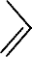
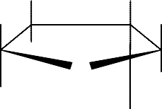
H H
H CH2OH
OH
O
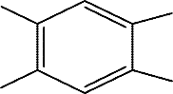
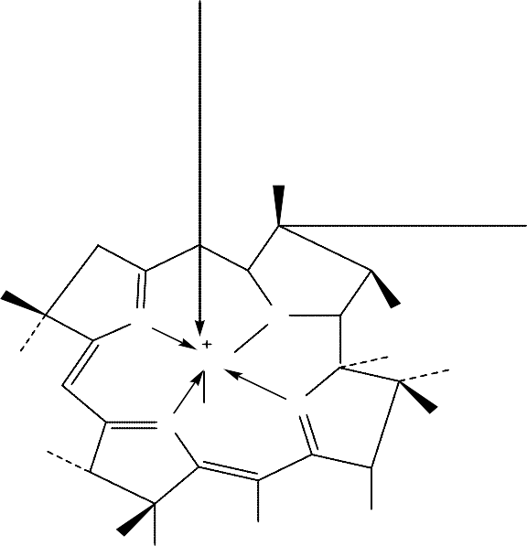
H3C N H
O

H3C
O P O
N O
CH CH3 CH2
NH

C O

CH3
CH2

CH2

D
H3C C
N N
H3C Co

CH2CONH2 CH3 CH
3

H2NOCH2CH2C
N CN N A
B
CH2CONH2

H2NOCH2C

CH3

CH3
CH2CH2CONH2

Химиялық құрылымы жəне қасиеттері. В12 дəруменнің химиялық құры- лымын Дороти Ходжкин (1956 жылы) рентген сəулелерімен дифракция жасау əдісі арқылы анықтады. В12 дəруменінің химиялық құрылымы ең күрделі дəруменге жатады жəне құрамында метал бар дəрумен болып табылады. Оның эмпириялық формуласы: C63H88N14O14PC0 .
В12 дəрумені молекуласында негізгі орынды коррин сақина жүйесі алады, пиррол сақинасының жұбы өзара байланысқан, екінші жұбы, гем порфирин- дегідей, метилен көпіршесі арқылы байланысқан.
В12 дəрумені қызыл түсті кристалл зат, суда ериді де, органикалық еріткіш- терде ерімейді. Ыстық температураға төзімділігі ерітіндінің РН көрсеткішіне байланысты. Қышқыл ортада ұзақ қыздыруға төзімді, жарықтың əсеріне өте сезімтал келеді жəне сілтілік ерітіндіде тез бұзылады.

Авитаминоз.
- В12-авитаминозы кезінде қатерлі анемия ауыруына ұшырайды, мұндай ауру салдарынан қанда жетілмеген жəне тұрақсыз көптеген эритроциттер пайда болады, эритроциттердің саны азаяды. Жүйке жүйенің зақымдануы асқына түседі.
- В12 авитаминоз сырқаты тамақта цианкобаламиннің жетіспеуінен болады, сонымен қатар асқазан-ішек жолы ауырған кезде, мысалы, қарынның шырыш қабаты зақымданған кезде де байқалады.

Г. Ш. Бурашева, Б. Қ. Есқалиева, А. К. Умбетова
- Цианкобаламинді сіңіру үшін гликопротеин қажет. Ол В12 дəруменімен қосы- лып комплекс түзеді. Асқазанның шырыш қабаты жойылған кезде осы аталған гли- копротеин бүлінеді де, кобаламин сіңбейді. В12 витаминін ұлпаларға жеткізу қыз- метін транскобалмидтер деп аталатын арнаулы транспорттық ақуыздар атқарады.
- В12 фолий қышқылымен өзара əрекеттесіп, эритроцитттердің дамып жеті- луін тездетеді, организмде қан түзілу қызметін қамтамасыз етеді.
Емге қолдану. Цианкобаламин өте биологиялық белсенді дəрумен, ол қан түзілуін, эритроциттер құралуын дамытады. Анемияның əр түрінде, орталық жүйке жүйенің дерттеріне, гепатитте, бауыр циррозында, балалар дистрофия- сында, Даун ауруында, церебральдық параличке қолданылады.

Вс дəрумені, В9 дəрумені (фолий қышқылы, фолацин)
1938 жылы ауыстырылмайтын заттарға саумалдақ жапырақтар бай болатын, өзін де сол жапырақтардан бөліп алынған, «фолий қьшқылы» (латынның folium – жапырақ деген сөзінен шыққан) Вс дəрумені деп аталды. Шөжелердің жақсы өсуі үшін ашытқыда, жоңышқада жəне басқа да жасыл өсімдіктерде кездесетін бір қажетті зат екені анықталды. Фолий қышқылы В тобындағы витаминдерге жатады жəне Вс (chicken – шөже деген мaғына береді) дəрумені деп белгіленді. Бұлай аталу себебі алғаш жасанды азықпен қоректендірілген шөжеде байқалған еді.
Химиялық құрылымы жəне қасиеттері. Фолий қышқылының молекуласы птерин мен пара-аминобензой қышқылының (Н1 дəрумені) сақиналарынан жəне глутамин қышқылынан тұрады. Птерин мен п-аминобензой қышқылынан құралған қосылыс птepoe қышқылы деп аталды, ол қосылыс глутамин қышқылымен əрекеттеседі де, фолий қышқылы Вс дəруменін (птeроилглyтaмин қышқылын) берді.

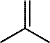
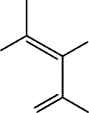
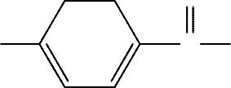
OH O

H2N
N CH2 NH C N 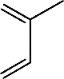
N N
NH CH COOH
CH2
CH2 COOH

Птерин n-Аминобензой қышқылды Глутамин қышқылы

Фолий қышқылы – ақшыл-сары түсті ұнтақ, жапырақшаланып, үшкiрлене кристалданады. Сілтілік ерітінділерде жəне қышқыл су ерітінділерінде жақсы ериді, бейтарап суда еруі шамалы. Табиғи өнімдерде фолий қышқылы жарықтың əсеріне төзімді келеді.
Фолий қышқылына тотығу-тотықсыздану реакциясы тəн, фермент əсері ар- қылы сутегі атомдарымен тотықсыздандырған кезде ең алдымен дигидрофолий қышқылына айналады, одан кейін тетрагидрофолий қышқылына (ТГФК) айналады, ол қышқыл ауадағы оттегімен оңай тотығaды.

Биологиялық қызметі.
Тетрагидрофолий қышқылы (тетрагидрофолат) Вс дəруменнің активті түрі, коферментік қызмет атқарады, фолаттық кофермент түзеді. ТГФК сүтқоректі жануарлардың көпшілігіне, солардың ішінде адамға да қажет. Кофермент ТГФК бар фолаттық ферменттер бір көміртекті қалдықтардың ( ~СНз, ~СН2ОH, - CH2;-,

Табиғи қосылыстар химиясының негіздері
-СН=, -СНО) бір молекуладан екінші молекулаға ауысуын катализдейді. Мұндай процестер мысалы, пурин жəне пиримидин негіздерінің биосинтезі кезінде жүреді. Сериннің глицинге айналуына ТГФК қатысады. Фолаттық коферменттер жəне олардың туындылары қатысатън жиырмаға жуық реакция белгілі, мысалы, олар жыныс бездерінің қызметін жақсартады.
Авитаминоз.
Фолаттық коферменттер клетка ядросындағы нуклопротеиндер синтезіне жəне қанның пайда болуын реттеуге қатысады. Оларға байланысты Вс дəрумені аз кезінде қанның қызыл жəне ақ жасушаларының саны азаяды жəне макроци- тарлы анемияға ұшырайды. Мұндай авитаминоз кезінде жануарлардың жұқпалы ауруларға төзімділігі нашарлайды.
Табиғатта таралуы. Фолий қышқылы өсімдік тектес өнімдерде көп кезде- седі. Əртүрлі өсімдіктердің жасыл жапырақтары, жас көк-өністер, ашытқы фо- лий қышқылға бай болады. Фолий қышқылының жануарларға қажетті мөлшері анықталмаған. Ересек адамға бір тəулікте қажетті мөлшері 1-2 мг. Емдік мақ- сатпен күніне 3-20 мг мөлшерінде Вс дəрумен беруге болады. Қан азаю сырқа- тына фолий қышқылы мен В12 дəрумені екеуінің қоспасы емдік əсер етеді.
Емге қолдану. Фолий қышқылдары макроцитарлы анемияға эритроциттер- дің түзілуін ынталандыру үшін созылмалы гастритте, ішек туберкулезінде қолданылады, фолий қышқылы ұнтақ немесе таблетка түрінде болады.

Әдебиеттер тізімі
Негізгі:
- В.В. Племенков. Введение в химию природных соединений. – Казань, 2004.
- Н.А. Тюкавкина, Ю.А. Бауков. Биоорганическая химия. – М., 2002.
- Л.С. Майофис Химия и технология химфармпрепаратов. – Л.: Медицина, 2001.
- Д.Ю.Корулькин, Ж.А.Абилов, Р.А.Музычкина, Г.А.Толстиков. Природные флавоноиды. – Новосибирск: изд-во СО РАН, 2007.
- Б.В. Пасет, В.Я. Воробьева. Технология химфармпрепаратов и антибиотиков. – М.: Медицина, 1997.
- Р.А. Музычкина, Д.Ю. Корулькин, Ж.А. Абилов. Качественный и количественный анализ основных групп БАВ в лекарственном растительном сырье и фитопрепаратах. – Алматы: Қазақ университеті, 2004. – 288 с.
- Л.А. Иванова. Технология лекарственных форм, в 2 т. – М.: Медицина, 2002.
- И.А. Муравьев. Технология лекарств, ч.1 и ч. 2. – М., 1980.
- Лекарственное растительное сырье. Фармакогнозия. Учебное пособие, под редакцией Г.П.Яковлева, К.Н.Блиновой, С-П.,2004

Қосымша:
- Г.Д. Бердимуратова, Р.А. Музычкина, Д.Ю. Корулькин, Ж.А. Абилов, А.У.Тулегенова. Биологически активные вещества растений. Выделение, разделение, анализ. – Алматы: Атамура, 2006. – 438 с.
- Н.И. Гринкевич, Л.И. Сафронич. Химический анализ лекарственных растений. – М.: Наука, 1983. – 283 с.
- Лекарственное растительное сырье. Фармакогнозия. Учебное пособие. / под. Ред. Г.П. Яковлева, К.Ф. Блиновой. – С.-П., 2004.
- П.Э. Розенцвейг, Ю.К. Сандер. Технология лекарственных галеновых препаратов. – М.: Медицина, 1977. – 488 с.
- А.Г. Касаткин. Основные процессы и аппараты химической технологии. – М.: Химия, 1973. – 656 с.
- И.С. Ажгихин. Технология лекарств. – М., 2003. – 526 с.
- Н.К. Зенков и др. Фенольные биоантиоксиданты. – Новосибирск, 2003. -362 с.

